Тіл – тірегіміз, соғып тұрған жүрегіміз!

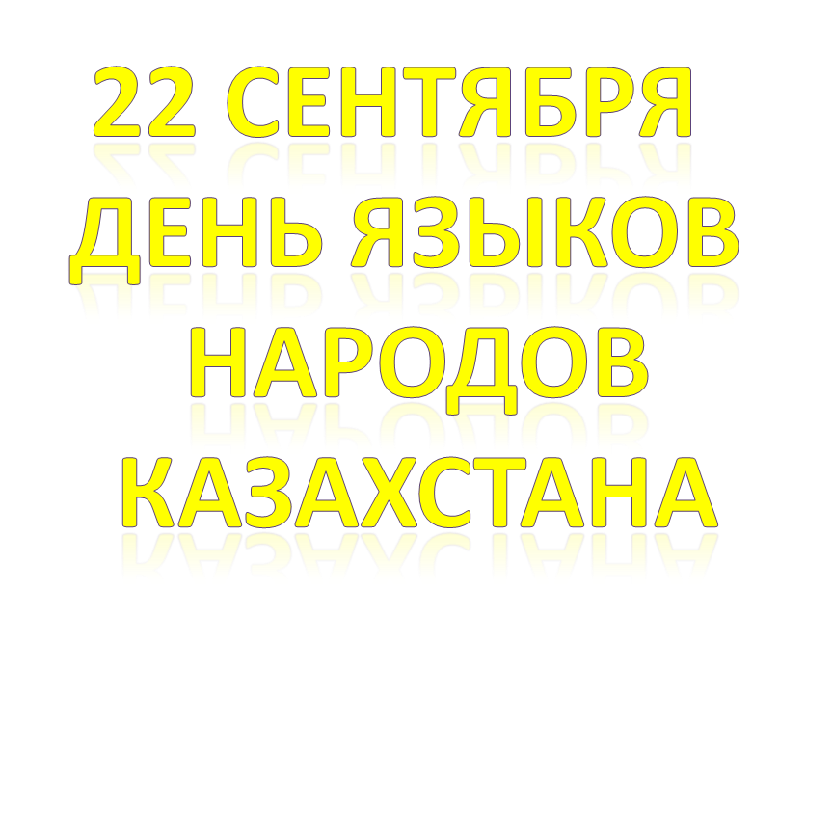

Тіл – тірегіміз, соғып тұрған жүрегіміз!
Цель проведения мероприятия: активизировать и расширить имеющиеся знания учащихся о языке, воспитывать любовь интерес к языкам, дружбу и взаимопонимание между учащимися
Ведущий 1: Қош келдіңіздер, құрметті ұстаздар мен достар!
Ведущий 2: Добрый день, дорогие учителя и друзья!
Ведущий 3: Good afternoon, dear friends!
Ведущий 1: Құрметті оқушылар! Бүгін тіл мейрамына арналған салтанатты жиынды ашық деп жариялаймыз !
Ведущий 2: 22 сентября - День языков народа Казахстана. И сегодняшнюю мероприятие мы посвящаем этому празднику.
Ведущий 2: Язык – это общественное явление, которое действует на протяжении всего существования человечества. История не знает ни одного человеческого коллектива, который бы не пользовался языком. И это понятно. Человек живет в обществе. Он постоянно связан с другими людьми. Средством общения служит язык. При помощи языка люди передают свои мысли, желания, чувства.
Ведущий 3: Our language is connected with our thought and sense. It appeared in antiquity. It’s close to the society’s life. All languages developed under influence of economic, political and geographical conditions.
Ведущий 2: В глубинах народного языка отражается вся история духовной жизни народа. В сокровищницу родного языка одно поколение за другим складывает весь след своей духовной жизни.
Ведущий 1: Тіл – халықтын жаны, сәні, тұтастай кескін-келбеті, болмысы. Адамды мұратқа жеткізетін – ана тілі мен ата дәстүрі. Қазақстан – көп ұлтты мемлекет. Осында тұратын барлық ұлттардың құқтары бір.
Ведущий 2: Сегодня мы праводим своеобразный турнир на знание и почетание родного языка среди 5-11 классов, всего 6 туров. А теперь мы должны представить нашим участником и гостям уважаемое жюри. Председателем жюри мы назначили : директор школы Дюзбенов Бауыржан Койшыбаевич, завуч по воспитательной части Ултаракова Гульнара Серикболовна, инспектор школы .Айжан Манарбековна.
Ведущий 1: Итак, обьявляем 1 тур: Знакомство. с 5 по 9 класс команды могут представить себя.

Ведущий 1: Қымбат маған ана тілім, бал тілім,
Қымбат маған дана тілім, ар тілім.
Ақ сүтімен бірге сіңген бойыма,
Ана тілім – ардақ тұтар алтыным
Ана тілін жырлап өткен талайлар,
Жырлап өткен Ыбырай мен Абайлар
Ведущий 3: Следующий 2 тур называются: «МЫ - БУДУЩИЕ ПОЭТЫ»
(ученики читают стихи на казахском языке)
Ведущий 2: Родной язык!
Он с детства мне знаком,
На нем впервые я сказала «мама»,
На нем клялась я в верности упрямой,
И каждый вздох понятен мне на нем.
Родной язык!
Он дорог мне, он мой.
На нем ветра в предгорьях наших свищут,
На нем впервые довелось услышать
Мне лепет птиц зеленою весной.
Ведущий 3: Oh, friend unseen, unborn, unknown,
Student of sweet English tongue,
Read out my words at night alone:
I was a poet, I was young
Since I can never see your face,
And never shake you by the hand,
I send my soul through time and space
To greet you. You will understand.
Ведущий 1: А сейчас обьявляем 3 тур: «ЛЮБИМЫЕ ПЕСНИ УЧЕНИКОВ»
Ведущий 1: На земном шаре много языков. Особую роль в развитии человечества сыграли, так называемые, мировые языки. Таких языков шесть: английский, французский, русский, испанский, китайский и арабский.
Ведущий 2: На любом из этих шести языков могут осуществлятся межгосударственные, научные и культурные контакты, проводиться международные встречи, совещания на мировом уровне.
Ведущий 3: Эти языки провозглашены в качестве официальных рабочих языков ООН. Мировые языки являются средством межнационального общения народов, населяющих различные регионы нашей планеты.
Ведущий 1: 4 тур Викторина «Эрудит». Каждому классу задается вопросы на трех языках.
5 класс: - Қазақстан Республикасының рәміздерін атаңдар.\елтаңба, ту, әнұран\
- Что значит слово «гимн» ? \ торжественная песня\
- What’s the capital of the Great Britain? \Capital of the Great Britain is London\
6 класс: - Қазақстан Республикасының тәуелсіздік күні кашан? \ 1991ж. 16 желтоқсан\
- Что символизирует парящий орел на флаге? \ независимость, гордость, честь свободолюбивого казахского народа\
- How many states are in the United States of America \ There are 50 states\
7 класс: - Абай Құнанбаев кім? Қандай өлеңдерін білесіңдер?
- Что символизирует солнце в центре флага и лучи солнца на герба? \ добро, богатство, процветание народов Казахстана\
- What’s the largest clocк h the word? \ It s Big Ben\
8 «А»класс: - Қазақ тілінің мемлекеттік мәртебе алған жылы? \ 1989ж\
- Что распологается вертикально на нашем флаге? \ орнамент\
- What’s the name of theQueen if Great Britain? \ Her name is Elizabeth II\
8 «Б» класс - Сен қай мектепте оқисың? Мектебің туралы айт \ Мен №12 орта мектебінде 8 сыныпта оқимын. Мектеп Курека көшесінде орналасқан, екі қабатты, үлкен, таза әрі жарық.\
- Кто первый космоновт РК? \ Тоқтар Аубакиров\
- When we celebrate the Independens dey? \On the 16th of Desember\
9 класс: - Қандай ұлттық ойын түрлерін білесіңдер? - Асық ойнау, Ақсүйек,
Тоғызқұмалақ, Теңге алу, Қыз қуу, Түйілген орамал.
- Назовите казахское национальное музыкальное инструменты \ домбра, қобыз, сыбызғы, сазсырнай\
- How mani colours are in Kazakhston s flag? \ 2 colours blue and yellow\
Ведущий 1: Тұған тілім – тірлігімнің айғағы,
Тілім барда айтылар сыр ойдағы.
Өссе тілім, мен де бірге өсемін,
Өшсе тілім, мен де бірге өшемін.
Ведущий 2: Но как родной люблю язык я русский:
Он нужен мне, как небо, каждый миг.
На нем живые трепетные чувства открылись мне,
И мир открылся в них.
Текут две речки в сердце, не мелея,
Становятся единою рекой.
Забыв родной язык, я онемею.
Утратив русский - стану я глухой.
Ведущий 3: А сейчас в 5 -ом туре наши участники будут покорять вас своими танцами.
( танец на английскую музыку)
Ведущий 2: Каждый человек с раннего детства, впервые сказав на родном языке слова «мама», «хлеб», «земля», «снег», «дождь», «звезды», начинает любить свою родную речь – язык своей матери. Речь культурного, образованного человека должна быть правильной, точной и красивой. Высокая культура речи – это умение правильно и точно, верно и выразительно передавать свои мысли средствами языка.
Ведущий 1: Президент нашего государства Нурсултан Назарбаев выступает за знание нескольких языков. И сегодня мы, нынешнее поколение, изучаем английский язык, так как это язык международного уровня.
Ведущий 2: English is a world language. It’s the language of progressive science and technology, trade and Cultural relations, commerce and business. English is spoken by more than 350 million people. Geographically, it’s the most widespread language on earth.
Ведущий 1: 6 тур последний тур наш называется «Наше актерское исскуство» \сценки\

Ведущий 1: Хорошее знание и развитие родного языка, умение пользоваться выразительными средствами иностранных языков – самая лучшая опора для каждого человека в его общественной и творческой деятельности. Каждый язык чрезвычайно богат, гибок и живописен.Настанет время – и оно не за горами – языки станут изучать везде и всюду, и знание нескольких языков станет само собой разумеющимся. Еще Максим Горький говорил: «Надо воспитывать в себе вкус к хорошему языку, как воспитывают вкус к гравюрам, к хорошей музыке.»

Ведущий 2: Вот и подошла к концу наша торжественное мероприятия, посвященная Дню языков! Пока наше жюри подводит итоги мы предлогаем вам в качестве сюрприза сценку 5 класса «..................................................»

Ведущий 1: Слова предостовляются к членам жюри:
Ведущий 1: Желаем всем всего вам доброго и прекрасного!
Ведущий 2: Қош болыңыздар!
Ведущий 3: Good bау!

